O Z N Á M E N Í

Město Osek v souladu se zákonem č. 128/2000 Sb., o obcích, ve znění pozdějších předpisů, oznamuje záměr na pronájem částí pp.č. 176/3 o výměře 181 m² (označeno zeleně), o výměře 140 m² (označeno žlutě), 300 m² (označeno modře) a 374 m² (označeno červeně) k. ú. Osek u Duchcova s využitím jako zahrádky na dobu do 31.12.2013.
Záměr byl schválen na schůzi Rady města Osek dne 28. srpna 2013 usnesením č. 236/2013.

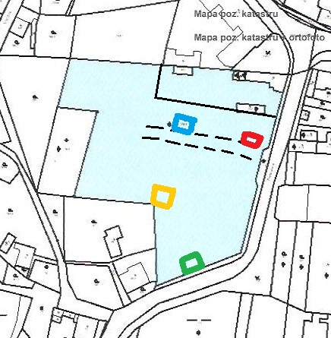
ul. Rooseveltova

Ing. Lenka Ř í h o v á v.r.
starostka

otisk razítka

3.9.
Zveřejněno od …………..… 2013 do ……....…….... 2013

